Svátek práce a lásky
Odkud se vzal 1. máj a proč se stavěly májky?
První máj, neboli 1. květen, je dnem lásky, ale podle kalendáře je to též Svátek práce.
Svátek práce se začal slavit až v moderní historii, májové oslavy už mají dlouholetou tradici.

Májka jako symbol lásky a jara
Holý strom, který má na svém vrcholku věnec ozdobený barevnými pentlemi a květinami. Patří k jednomu z nejtradičnějších symbolů jara. Stromy na máje (májky) se stavěly nejen na venkově, ale i ve městech.

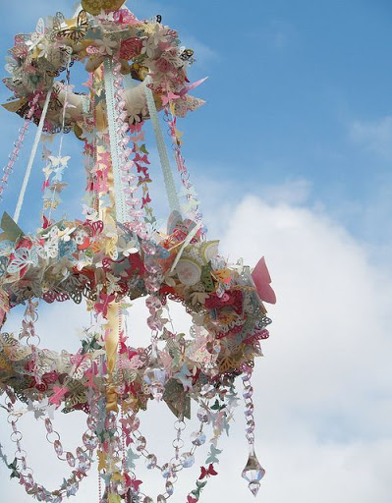

Bývalo pravidlem, že ozdobený strom se stavěl před městskými radnicemi, před okny zámků a před domy úředníků.
Zdobené stromy musely být silné a vysoké. Druhy stromů byly různé, užívaly se smrky, jedle i borovice. Oblíbená byla také bříza.

Kromě největšího stromu bývalo zvykem ještě stavět i menší májky - upravené a ozdobené stromky. Ty byly symbolem lásky. Proto je chlapci stavěli před domy svých dívek nebo dívek, které se jim líbily.

Svátek lásky
1. Květen není jen stavění májek. Je to také den spojovaný s láskou.

Jedna nejznámějších básní o lásce u nás je od básníka Karla Hynka Máchy. Jeho Máj se stal známý nejvíce úvodními verši, které jsou často recitované:
„Byl pozdní večer, první máj, večerní máj, byl lásky čas...“
Socha Karla Hynka Machy stojí na pražském Petříně, kde se každý rok scházejí zamilované páry.

Pro zajímavost:

Více o Karlu Hynku Máchovi se dozvíte na níže uvedeném videu s titulky:
https://www.youtube.com/watch?v=CX_Z5sTQ2gc

A jeho básničku Máj si můžete přečíst na webové stránce:
https://www.youtube.com/watch?v=CX_Z5sTQ2gc

1. máj, lásky čas
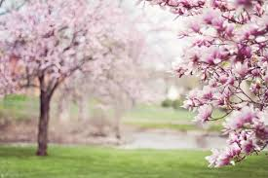

Ke dni 1. května (1.máje) neodmyslitelně patří polibek pod rozkvetlou třešní. Právě tento polibek by měl ženám a dívkám zajistit, aby do roka a do dne neuschly a byly stále krásné. Podmínkou je však, aby to bylo z opravdové lásky.

V dřívějších dobách se tradovalo, že májový polibek od muže je něco jako příslib svatby, která by měla být na spadnutí.

Oslavy jara a lásky již slavili staří Řekové a Římané - svátky Floralia. Název svátků pochází od jména bohyně Flóry, bohyně jara a plodnosti.

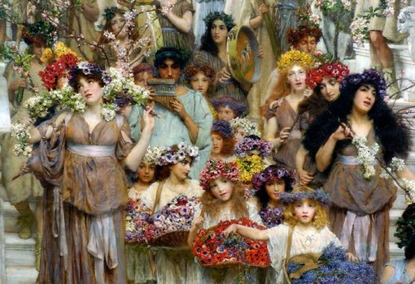

Proč svátek práce?
Tento den je také spojen s jinou oslavou - svátkem práce. V USA během 19. století, kdy vrcholila průmyslová revoluce, vlivem špatných pracovních podmínek a dlouhé pracovní doby umíraly tisíce mužů, žen a dokonce dětí. Lidé proto bojovali za jejich sociální a ekonomická práva. V květnu roku 1886 v Chicagu probíhala několik dnů stávka amerických dělnic a dělníků. Chtěli prosadit osmihodinovou pracovní dobu bez ztráty peněz. Během stávky však do lidí někdo vhodil bombu, ta zranila a zabila mnoho policistů i demonstrantů. Vůdce demonstrantů byli zatčeni a někteří z nich popraveni. V Chicagu se pak navždy stal 1. květen symbolem boje za lepší podmínky pracujících a výročí této stávky dělnickým svátkem. Byl vyhlášen 1. května jako den mezinárodní solidarity dělníků a svátek práce.

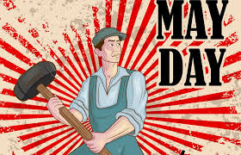
Jako svátek práce se slaví na památku vypuknutí zmíněné stávky od roku 1890.

U nás
V Českých zemích se Svátek práce slaví od roku 1890 a první oslavy probíhaly na Střeleckém ostrově v Praze, tento svátek má kořeny ve Spojených státech.
Svátek práce u nás, během komunistické vlády, probíhal jako prvomájové průvody -průvody s mávátky, pugety, transparenty, průvody městem a s povinnou účastí. Od roku 1989 se hromadné oslavy už nekonají. Jen lokálně.

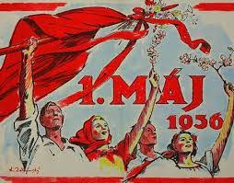

Hezké svátky jara a lásky
přejí vaše vychovatelky Jana a Blanka

